Герои необъявленной войны.

13 апреля на Посту прошел митинг памяти Крупина Миши и всех выпускников школ района, погибших во время войны в Афганистане.
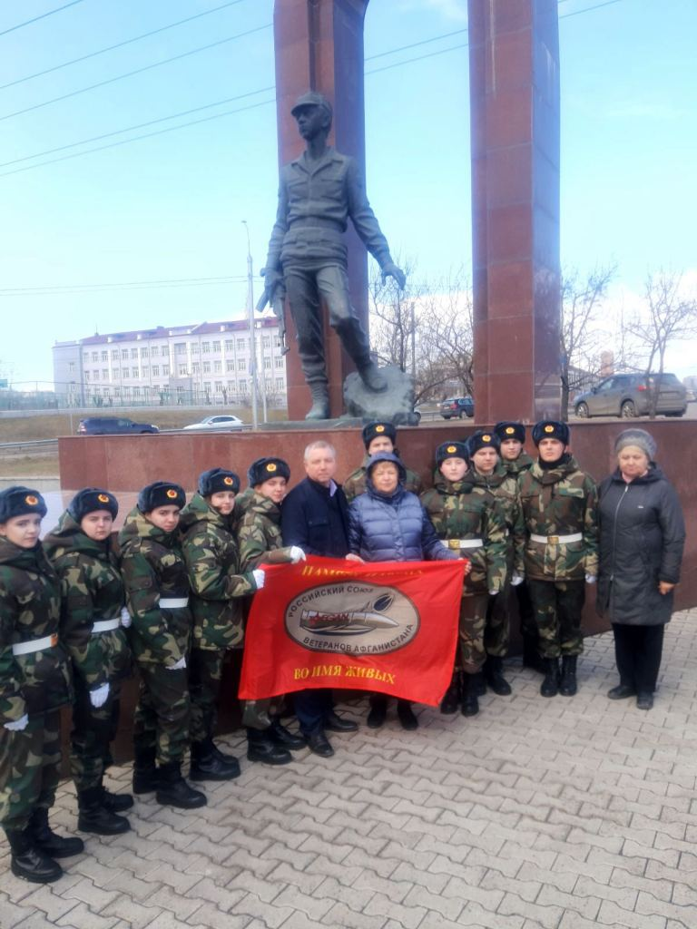
Михаил погиб в апреле 1980 во время боя в районе населенного пункта Бахи, выполняя воинский долг.
Он стал первым в траурном списке выпускников школ района, не вернувшихся с той войны. Сегодня на школах, где учились герои, установлены памятные доски, открытые в год 25-летия вывода советских войск из Афганистана по инициативе регионального отделения Российского союза ветеранов Афганистана.
На здании нашей школы памятная доска была установлена в 1990 году по инициативе одноклассников Михаила, педагогов и ученического актива. А когда в школе был открыт музей, появилась экспозиция, посвященная героям-интернационалистам.
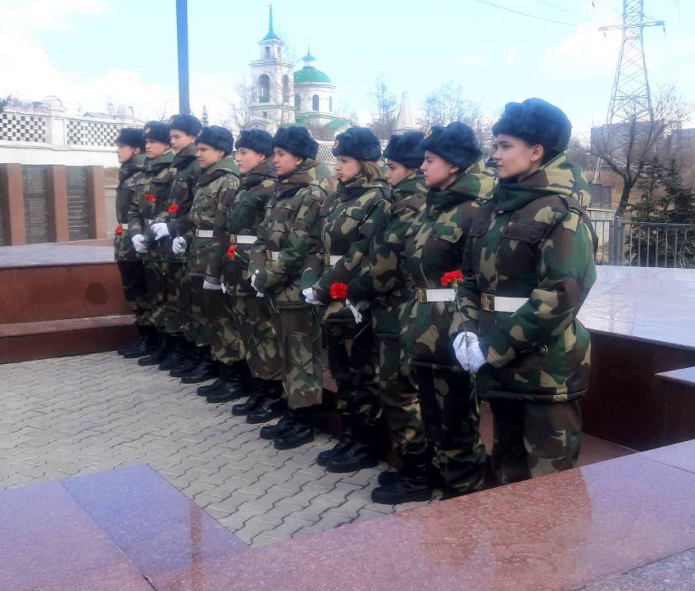
У памятника «Алеша», как в народе называют памятник солдатам, погибшим в локальных конфликтах, выстроились постовцы. Перед ребятами выступили председатель краевого отделения Союза ветеранов Афганистана Сергей Алексеевич Нестеров, вдова Александра Гриболева, председатель организации семей погибших защитников Отечества Ирина Михайловна Гриболева, председатель патриотической комиссии совета ветеранов Советского района Валентина Анатольевна Ерохина, классный руководитель Андрея Волохова, погибшего в Афганистане в 1984 году во время боя в ущелье Панджшер.
Постовцы возложили цветы к памятнику.
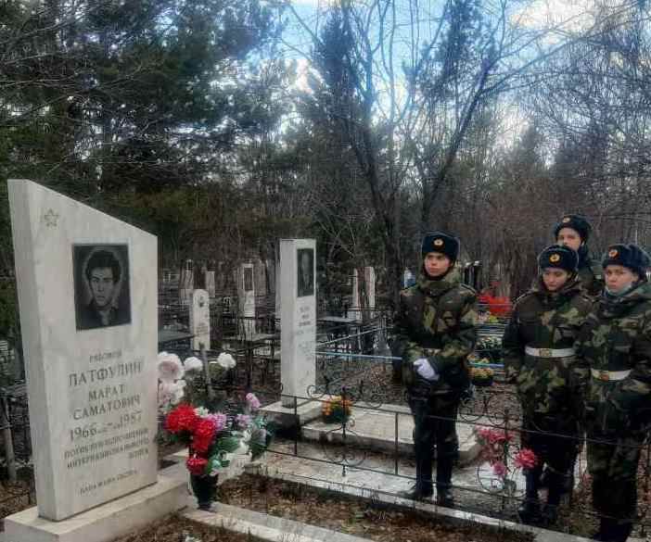
По традиции после службы ребята посетили воинское захоронение на кладбище Бадалык и возложили цветы на могиле выпускников школы Крупина Михаила и Латфулина Марата, выпускника школы № 22.
В провинции Гильменд пулеметчик Марат Латфулин подавил несколько огневых точек противника, отражая атаки моджахедов на сторожевую заставу, погиб в ноябре 1987 года.
Много лет прошло со дня вывода войск из Афганистана, но забыть о подвиге молодых парней, с честью выполнивших свой воинский долг, нельзя. Очень важно, чтобы в школах сохранялась память о выпускниках, погибших в мирное время в Афганистане, в Чечне, на Северном Кавказе. Они были обычными мальчишками, но наступил момент, когда они проявили мужество и самоотверженность.

